[運動会イラスト に対する画像結果](https://www.bing.com/images/search?view=detailV2&ccid=8ii8NQrZ&id=118D75CDCE94789BF15C1DEFB8C4552A2A293A32&thid=OIP.8ii8NQrZPG4s1y7kIVzQgAEsAg&q=%e9%81%8b%e5%8b%95%e4%bc%9a%e3%82%a4%e3%83%a9%e3%82%b9%e3%83%88&simid=608014847678482611&selectedIndex=126)

※コロナウイルス蔓延の状態によって、ご家族をお呼び出来なかったり参加人数を制限するなど、イベントの縮小・中止をやむなくする場合があります。

ご了承ください。

[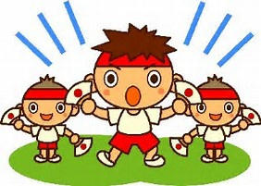](https://www.bing.com/images/search?view=detailV2&ccid=v6ixYXva&id=28DAFA561A1639C6E62CECAF599B2DAE7DF2AFF1&thid=OIP.v6ixYXvaItFEcUdeilrMBAEsDV&q=%e9%81%8b%e5%8b%95%e4%bc%9a%e3%82%a4%e3%83%a9%e3%82%b9%e3%83%88&simid=608010084561259952&selectedIndex=459)

虹の家　運動会のお知らせ

日時：令和2年5月13日（水）１０：3０～12：30

場所：虹の家 ２階ホール

≪プログラム≫

１.　開会式

２.　力をあわせて！！

大玉ころがし

３.　ご家族スタッフ一緒にワイワイ！

みんなで陣地取りゲーム

４.　エキサイティング!

紅白玉入れ競争

５.　虹の家恒例！！

チームレインボー 今年も博多どんたくバージョン！

６.　閉会式

賑やかで楽しい運動会になるよう、ご家族の皆様の

ご参加お待ちしております。